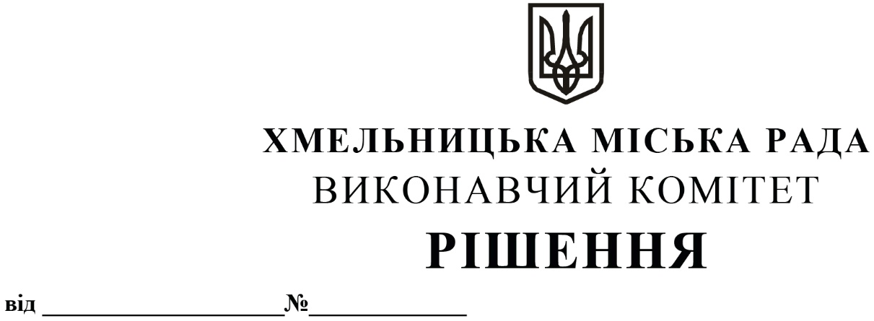

Про внесення змін в рішення виконавчого комітету від 10.06.2021 № 543 із внесеними змінами

Розглянувши клопотання управління транспорту та зв’язку, керуючись законами України «Про місцеве самоврядування в Україні», «Про автомобільний транспорт» та «Про внесення змін до деяких законодавчих актів України щодо впровадження автоматизованої системи обліку оплати проїзду в міському пасажирському транспорті», постановою Кабінету Міністрів України від 03.12.2008 № 1081 «Про затвердження Порядку проведення конкурсу з перевезення пасажирів на автобусному маршруті загального користування», рішенням виконавчого комітету Хмельницької міської ради від 28.09.2023 № 986 «Про впровадження на території Хмельницької міської територіальної громади автоматизованої системи обліку оплати проїзду в міському та приміському пасажирському транспорті загального користування, затвердження Положення про особу (оператора), уповноважену на впровадження автоматизованої системи обліку оплати проїзду, забезпечення функціонування електронних систем та справляння плати за транспортні послуги в міському та приміському пасажирському транспорті загального користування на території Хмельницької міської територіальної громади та втрату чинності рішення виконавчого комітету міської ради від 09.08.2018 № 633», виконавчий комітет міської ради

ВИРІШИВ:

1. Внести зміни в додаток 3 до рішення виконавчого комітету Хмельницької міської ради від 10.06.2021 № 543 «Про затвердження Умов конкурсу з перевезення пасажирів на автобусних маршрутах загального користування на території Хмельницької міської територіальної громади, типової форми Договору про організацію перевезення пасажирів на міських автобусних маршрутах загального користування у м. Хмельницькому, типової форми Договору про організацію перевезення пасажирів на приміських автобусних маршрутах загального користування на території Хмельницької міської територіальної громади та визнання таким, що втратило чинність рішення виконавчого комітету від 06.09.2017 року № 607 із внесеними змінами» із внесеними змінами рішеннями виконавчого комітету від 12.08.2021 № 778 та від 11.05.2023 № 455, а саме:

1.2. Доповнити пункт 2.3. розділу 2 «Обов’язки та права сторін» підпунктом 2.3.15. наступного змісту:

«2.3.15. У разі впровадження автоматизованої системи обліку оплати проїзду, підписати з особою (оператором), уповноваженою на впровадження такої системи та виконавчим комітетом Хмельницької міської ради договір про спільну діяльність у сфері функціонування автоматизованої системи обліку оплати проїзду, забезпечення функціонування електронних систем та справляння плати за транспортні послуги в міському та приміському пасажирському транспорті загального користування на території Хмельницької міської територіальної громади.»;

1.3. Підпункти 2.3.15.-2.3.46. вважати пунктами 2.3.16.-2.3.47.

2. Уповноважити начальника управління транспорту та зв’язку Костика К.О. від імені виконавчого комітету внести зміни в договори від 26.12.2017 № 2, від 26.12.2017 № 3, від 26.12.2017 № 5, від 26.12.2017 № 6, від 26.12.2017 № 7, від 26.12.2017 № 8, від 26.12.2017 № 10, від 26.17.2017 № 19, від 26.12.2017 № 21, від 27.04.2018 № 23, від 27.04.2018 № 27, від 27.04.2018 № 28, від 27.04.2018 № 29, від 27.11.2018 № 47, від 27.11.2018 № 53, від 19.11.2019 № 81, від 20.11.2019 № 87, від 20.11.2019 № 89, від 20.11.2019 № 90, від 20.11.2019 № 94, від 04.12.2020 № 119, від 16.08.2021 № 140, від 20.05.2022 № 153, від 20.05.2022 № 154, від 20.05.2022 № 155, від 20.05.2022 № 156, від 06.07.2022 № 157, від 04.07.2022 № 158, від 30.11.2022 № 162, від 24.02.2023 № 163, від 24.02.2023 № 164, від 01.08.2024 № 167, від 23.09.2024 № 168 про організацію перевезення пасажирів на міських автобусних маршрутах загального користування в м. Хмельницькому, шляхом укладання додаткових угод.

3. Контроль за виконанням рішення покласти на управління транспорту та зв’язку та заступника міського голови М. Ваврищука.

Міський голова Олександр СИМЧИШИН